|  |
| --- |
|  |
|  |
| Handleiding Q-Gis OIV Plug-in |

Inhoud

1. QGIS-OIV Plug-in voor gebouwen 3

1.1. QGis 3

1.2. Werken met de OIV Plug-in 3

1.3. Start QGis 3

1.4. OIV-Plugin openen 5

2. Tekenen Repressief object (gebouw) - nieuw 6

2.1. Stappen aanmaken object 6

2.2. Stappen aanmaken bouwlaag 12

2.3. Stappen bouwlaag tekenen 15

2.4. Stappen object pictogrammen tekenen 18

3. Verwijderen van kaartonderdelen 19

3.1. Feature verwijderen 19

3.2. Object verwijderen 19

4. Veelgestelde vragen/ voorkomende problemen 23

5. Bijlage schermuitleg 26

6. Bijlage Formulieren 28

Invullen gegevens (nieuw) 28

Aanpassen van gegevens 28

7. Bijlage PDF – PNG inlezen in Qgis 30

8. Bijlage Bouwlaag toevoegen 35

8.1. Bouwlaag overnemen van BAG 35

8.2. Bouwlaag zelf tekenen 35

8.3. Bouwlaag overnemen van andere bouwlaag 35

9. Bijlage kaartonderdelen tekenen 37

9.1. Pictogrammen 37

Plaatsen 37

Verplaatsen of roteren 37

Informatie toevoegen 38

Opslag stoffen 38

9.2. Labels 40

9.3. Scheidingen 40

9.4. Vlakken 40

# QGIS-OIV Plug-in voor gebouwen

## QGis

QGis is een open source programma voor het maken, bewerken en analyseren van kaartmateriaal.

Bereikbaarheidskaarten zijn ook kaarten. Omdat we voor het tekenen van bereikbaarheidskaarten veel dezelfde handelingen herhalen, is er een Plug-In (soort extra programma binnen Q-Gis) gebouwd om dit makkelijker te maken.

## Werken met de OIV Plug-in

Dit document beschrijft het werken met deze plug-in voor het tekenen van operationele objectinformatie van gebouwen.

Bij het werken met de OIV plug-in worden lagen automatisch op bewerken gezet en weer afgesloten en voeg je makkelijk symbolen toe, waarbij je maar één keer het object hoeft te selecteren. Het verdient de voorkeur om met de plug-in te werken vanwege dat er automatische handelingen gedaan worden om de informatie te koppelen aan het repressief object.

Figuur 1 QGis met OIV Plug-in

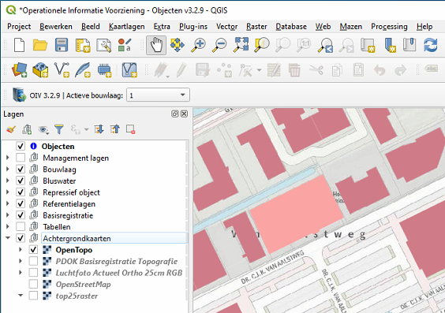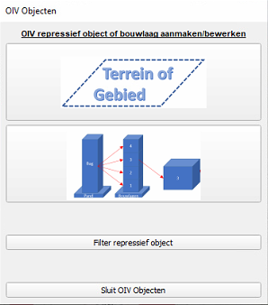

## Start QGis

1. **Open QGis met de VRK OIV-database** door dubbel te klikken op de desktop-snelkoppeling:

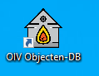

Figuur 2 Snelkoppeling op bureaublad

VRK:

Er verschijnt een foutmelding over het opslaan van het project. **Kies voor 'discard’.**

25-7-2022- tijdelijk - Er verschijnt foutmelding:

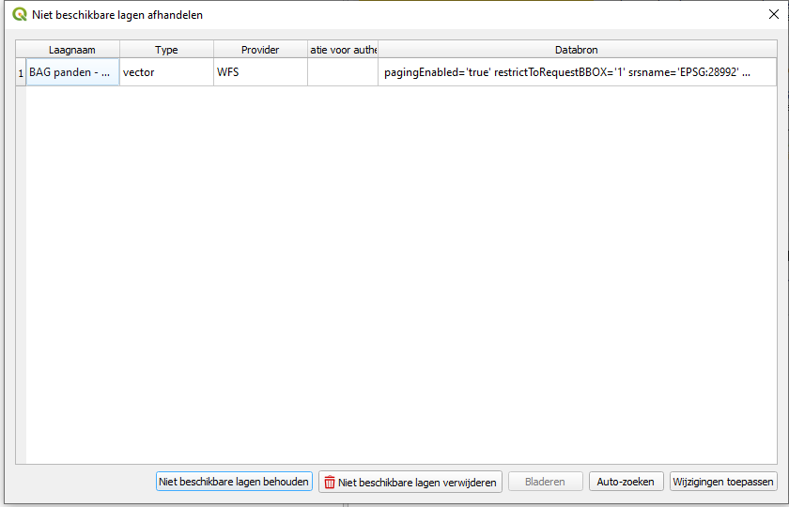

Kies voor Niet beschikbare lagen verwijderen. Tenzij dit alsnog foutmeldingen geeft, dan niet beschikbare lagen behouden.

Dit wordt opgelost met de volgende release van de plug-in.

De regio verschijnt met blauwe pictogrammen voor de OIV-objecten:

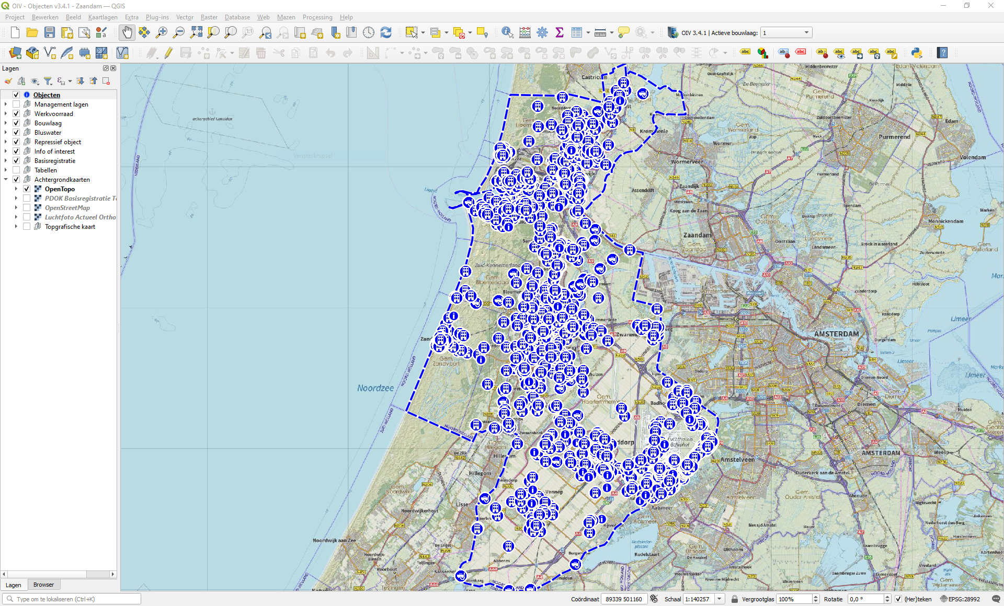

Figuur 3 Startscherm QGis met regiokaart

## OIV-Plugin openen

1. **Klik in de werkbalk OIV Objecten op het icoon van de “OIV objecten”** 

De OIV Plug-in wordt geopend, een extra scherm is zichtbaar rechts; de widget.

In de werkbalk is ver versienummer van de OIV Plug-in zichtbaar. Stem dit af met je Gis coördinator voor de juiste versie die gebruikt wordt binnen de eigen organisatie. In dit venster staat ook aangegeven in welke bouwlaag op dit moment gewerkt wordt.



Figuur 4 Werkbalk OIV objecten met versie nummer en actieve bouwlaag

Na het openen van de Plug-In verschijnt onderstaand scherm (widget) met de keuze voor “Terrein of Gebied” (**A**) en aanmaken bouwlagen (**B**) en een filtermogelijkheid voor zichtbaarheid objecten.

Figuur 5 Widget begin OIV Plug-in

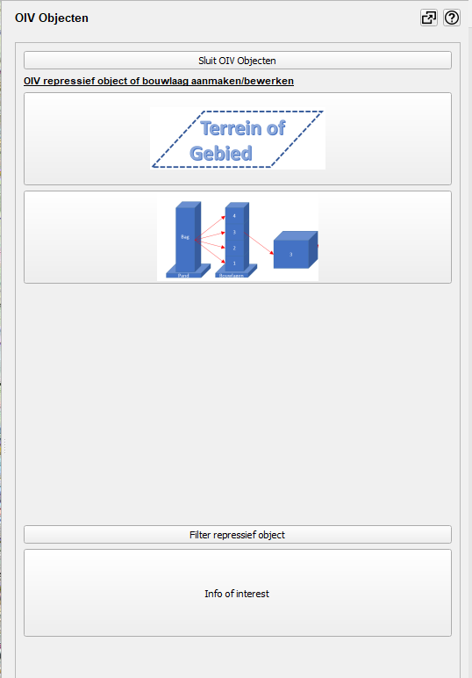

**A**

**B**

# Tekenen Repressief object (gebouw) - nieuw

Voor het maken van operationele informatie voor objecten dienen de volgende stappen te worden doorlopen.

## Stappen aanmaken object

1. **Zorg dat de BAG laag zichtbaar is** (donkerroze vlakken in onderstaand voorbeeld):

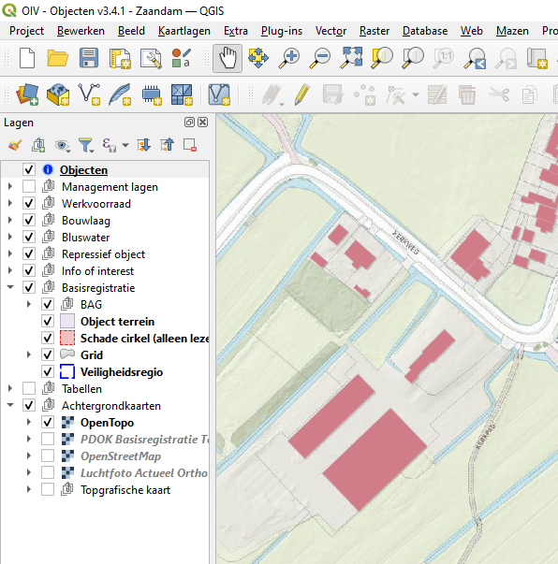

Figuur 6 Zichtbaarheid BAG laag

1. Start met het aanmaken van een repressief object door "Terrein/Gebied" te selecteren.

Figuur 7 Selecteren Terrein of Gebied



**A**

1. **Zoom hiervoor voldoende in en klik op het betreffende BAG pand (donker roze vlak).** Je cursor ziet er als volgt uit: 

De widget ziet er als volgt uit:

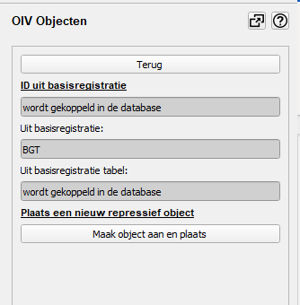

Figuur 8 Startscherm Objecten

1. **Klik op ‘Maak object aan en plaats’.**
2. **Plaats het kruis op de plek waar je het i-pictogram wilt plaatsen.**

Plaats deze zo dicht mogelijk bij de brandweeringang, op een vrije ruimte.

Tip: Klik naast het object, anders loopt de tekst met de naam van het object door de object tekeningen.

1. **Vul de formele naam in.** Zorg dat deze naam overeenkomt met de objectenlijst.
2. **Klik opnieuw op ‘Terrein of Gebied’ en selecteer het I-tje van het object.** In de widget verschijnt:

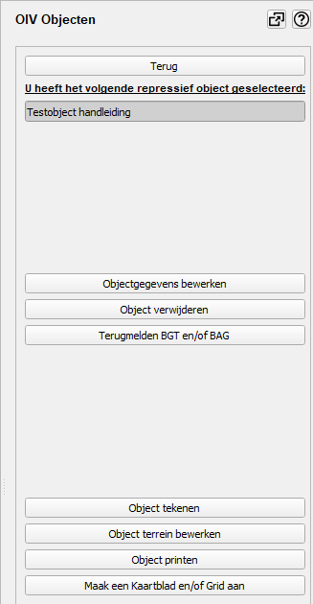

Figuur 9 Startscherm bewerken objecten

1. **Klik op "Objectgegevens bewerken".** Er worden vier tabbladen zichtbaar. Maak eventueel het scherm breder om alles te kunnen zien; Historie, Objectgegevens, Bedrijfshulpverlening en contactpersonen, Organisatorische voorzieningen.

VRK: We gebruiken (nu, 2022) Historie en Object gegevens.

Lees eventueel *Bijlage Formulieren* over het werken met formulieren.

1. **Ga naar tabblad Historie. Klik op potloodje om de bewerkmodus aan te zetten.**
2. **Klik op derde knopje ‘Kindobject toevoegen’.**

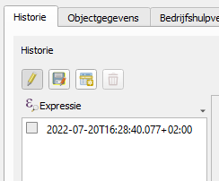

1. **Vul het tabblad Historie in.**

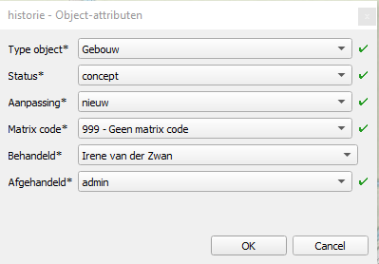

Figuur 10 Formulier Historie

Toelichting termen:

**Type object**

**Evenement** = VRK gebruikt nu (2022) de OIV Plug-in niet voor evenementen

**Gebouw** = **Kies deze (handleiding voor gebouwen)**

**Natuur** = VRK gebruikt nu (2022) de OIV Plug-in niet voor natuurbrandkaarten

**Waterongeval** = VRK gebruikt nu (2022) de OIV Plug-in niet voor waterongevallenkaarten voor de duikteams.

**Status**

**Archief** = Deze (oude) tekening wordt niet meer gebruikt, dus niet meer zichtbaar in MOI. Gebruik dit alleen als het nuttig is om te bewaren. Mocht er een geheel nieuwe versie getekend worden omdat er bijvoorbeeld opnieuw gebouwd is, kan de oude ook direct verwijderd worden.

**Concept** = De nieuwe tekening is nog niet klaar, dus NIET zichtbaar in MOI.

**Voor nieuw object: Kies deze.**

**In gebruik** = De tekening is gecontroleerd en is klaar voor gebruik. Is zichtbaar in MOI.

**Aanpassing**

**Aanpassing** **=** Dit is eenkleine aanpassing in de tekening of tekst

**Nieuw** = Nieuw object: **Kies deze.**

**Update** = Ge-update plan (geheel).

**Matrixcode** 999 - geen code (998: alleen voor waterongevallen)

*Idee hierachter is dat je de objecten kan categoriseren, maar gebruiken we nu niet.*

**Behandeld** Vul hier je **naam** in

**Afgehandeld** Laat op **admin** staan. Hier komt de naam van degene die de tekening controleert. En wanneer deze akkoord is, de status aanpast van ‘concept’ naar ‘in gebruik’.

1. **Klik op ok.**
2. **Ga naar tabblad Objectgegevens**.

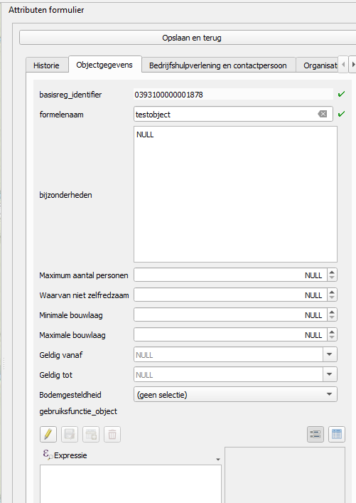

Figuur 11 Objectgegevens

1. **Vul tabblad eventueel Objectgegevens in.** (groen vinkje geven de verplichte velden aan).

Indien bekend, vul deze gegevens in.

Toelichting termen:

* **Basisreg_identifier**= automatische ingevuld vanuit de BAG registratie, na het aanmaken van een nieuw object.
* **Formele naam** = automatische ingevuld na het aanmaken van een nieuw object.
* **Bijzonderheden =** Kort en bondige omschrijving van relevante bijzonderheden, geen hele zinnen.
* **Max aanwezige personen** = Geef het aantal aanwezige personen aan, die maximaal aanwezig kan/mag zijn.
* **Waarvan niet zelf-redzaam** = Geef het aantal niet zelf redzame personen
* **Datum geldig vanaf** = Indien het object/terrein tijdelijk actueel is, voer hier een begindatum in. Pas vanaf die datum wordt het object zichtbaar in de MOI (na een update).
* **Datum geldig tot** = Object/terrein wat niet actueel meer is, informatie wordt wel bewaard in QGIS, maar niet meer getoond in de MOI (na een update).
* **Bodemgesteldheid =** voor waterongevallenkaarten
* **Gebruiksfunctie object =** voor waterongevallenkaarten (keuze uit brug, gemaal, etc.)

VRK: Tabbladen BHV en Organisatorische voorzieningen worden (nu, 2022) niet gebruikt.

1. **Controleer op beide tabbladen of de bewerkmodus uit is** (knopjes 2 en 3 uitgegrijsd) en geen rode letters zichtbaar in het Expressieveld.
2. **Kies voor opslaan en terug.**
3. **Kies voor Object terrein bewerken.**

Dit kan eventueel ook eerder, maar pas nadat het ‘I-tje’ geplaats is.

1. **Selecteer het knopje ‘circuit groen kruis’ teken je het gebied** ruim om het project heen of gebruik de perceelgrenzen. **Sluit af met rechterknop.**



1. **Controleer of het I'tje in het gebied ligt!**
2. **Kies 'terug’.**

## Stappen aanmaken bouwlaag

Indien je een bouwtekening wil overtrekken, kijk in Bijlage PDF-PNG inlezen in QGis.

1. 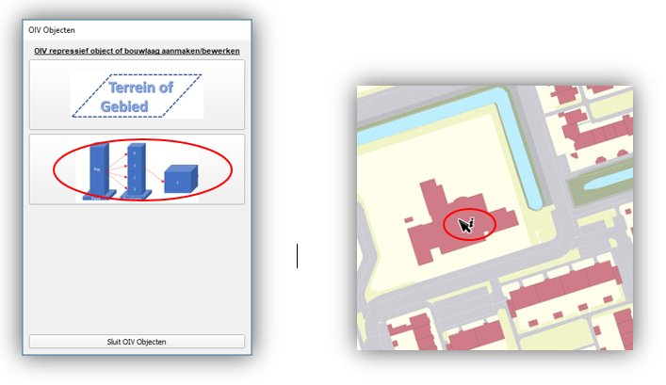**Kies in de widget voor blauwe blokken 'Bouwlagen tekenen’ en selecteer met de linkermuisknop het ‘Repressief object’(panden)’ aan**, roze vlak met  waarvan een bouwlaag aangemaakt moet worden.

Figuur 12a en b Aanmaken bouwlaag

De gegevens van het object worden opgehaald. De BAG object informatie van het pand wordt weergegeven en kunnen zelf niet gewijzigd worden (donkergrijs).

1. **Kies voor bouwlaag toevoegen**.

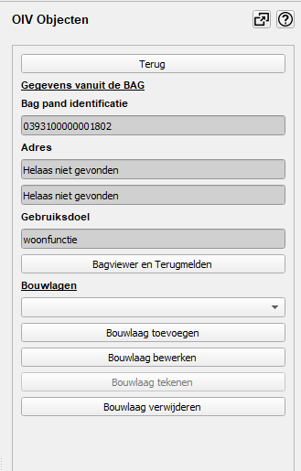

Figuur 13 Bouwlaag toevoegen

1. **Kies voor 1 t/m1.** Met *Bouwlaag toevoegen* kunnen meerdere bouwlagen in 1x worden aangemaakt of 1 laag aangemaakt. Deze kan je vervolgens weer kopiëren (bijvoorbeeld nadat je iets ingetekend hebt, wat op alle lagen zit).

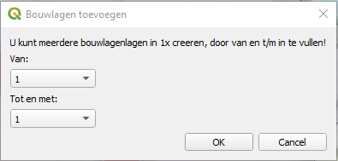

Figuur 14 Pop-up scherm Bouwlagen toevoegen

1. **Kies voor Bouwlaag overnemen van BAG.**

De drie mogelijkheden worden toegelicht in ‘Bijlage Bouwlaag toevoegen’.

Figuur 15 Bouwlaag overnemen van BAG

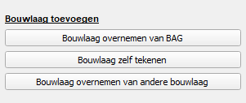

1. De melding Alle bouwlagen zijn succesvol aangemaakt! verschijnt. **Kies OK.**
2. **Kies Terug**.

## Bouwlaag contouren aanpassen

Wanneer je de contouren van een bouwlaag wilt aanpassen omdat de vorm bijvoorbeeld toch niet goed is, doe je dit buiten de Plug-In, dus in Q-Gis zelf.

## Stappen bouwlaag tekenen

We gaan nu per bouwlaag tekenen.

1. **Kies Bouwlaag tekenen (ook als je verder gaat met een tekening of aanpast)**. Hier kunnen de symbolen op de gewenste bouwlaag worden toegevoegd.

Figuur 16 Bouwlaag tekenen

Figuur 17 Bouwlaag tekenen

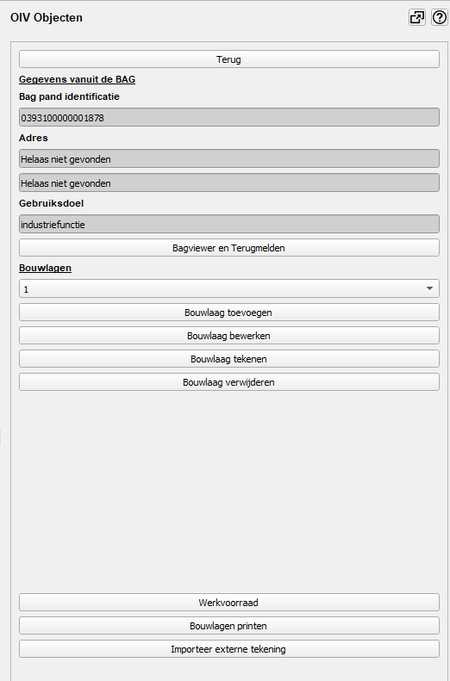

Er verschijnen een werkbalk met knoppen en tabbladen met symbolen:

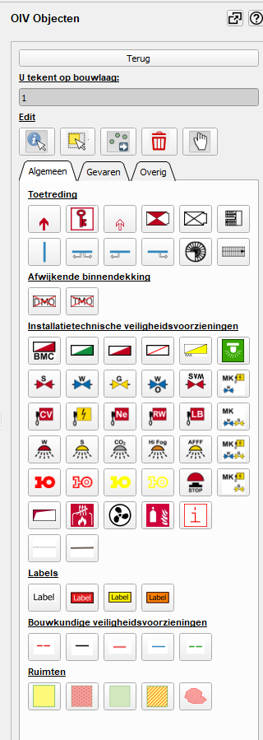

**A**

**B**

**C**

Er wordt aangegeven in welke bouwlaag gewerkt wordt (**A**).

Met de werkbalk Edit (**B**) kunnen verschillende handelingen worden uitgevoerd op objecten.

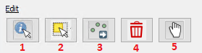

Toelichting termen:

**1 Informatie:** Open het formulier van het gekozen object of pictogram. Hiermee kun je bestaande formulieren aanpassen.

**2 Selecteer:** Klik op deze knop om een feature (geplaatste symbolen op de kaart) te selecteren. De tool kijkt naar alle lagen selecteert de bovenste.

**3 Verplaats en roteer:** Klik met de linkermuisknop op een puntobject (houd hem ingedrukt) en versleep hem om het punt object te verplaatsen. Klik met de rechtermuisknop op een punt object (en houd hem ingedrukt) en trek een lijn in de juiste richting om de rotatie van het pictogram aan te passen

**4 Prullenbak:** klik op een object (punt, lijn of vlak) om deze te verwijderen. Altijd zal er een bevestiging worden gevraagd. Kijk goed naar het geselecteerde object of de juiste is geselecteerd, alvorens te bevestigen want weg = weg!

**5 Verplaatsen:** Om zeker te weten dat er geen tools meer gekoppeld zijn, wordt na elke handeling de pan tool geselecteerd. Dit kan ook handmatig via deze knop.

En er zijn tabbladen met pictogrammen, labels, wanden (bouwkundige veiligheidsvoorzieningen) en ruimten (**C**):

VRK: In Handboek Geo informatie staat vermeld wat we wanneer tekenen.

Tip: Wanneer je met je cursor over de pictogrammen gaat, verschijnt een tekst met uitleg. Wanneer dit niet gebeurt, moet je even ‘in het wit’ klikken.

Tip: Zoom voldoende in.

1. **Teken de Bouwkundige veiligheidsvoorzieningen (wanden).** Klik op de gewenste type lijn en klik op de juiste locaties in de tekening. Afsluiten met rechtermuisklik.
2. **Teken de Ruimten in op gelijke wijze.** Ruimte moet gesloten zijn om opgeslagen te worden.
3. **Teken de pictogrammen in**.

Gebruik de verschillende tabbladen om de juiste symbolen te kiezen. Zie Repressief zakboekje voor uitleg van symbolen. (opm: 29sep22 Dit dient wel geüpdatet te worden).

**Klik op het gewenste pictogram met linkermuisknop.**

* Wil je het pictogram rechtop plaatsen in de tekening: klik nogmaals met linkermuisknop op gewenste plek in de tekening.
* Wil je het pictogram draaien: klik met de rechtermuis op de gewenste locatie. Dan verschijnt er een zwart stippellijntje. Deze wijst naar de bovenkant van het pictogram of naar onderkant van een pijl. Met het klikken op de linkermuisknop, wordt het pictogram geplaatst. We kantelen de symbolen zoveel mogelijk dezelfde kant en evenwijdig aan de muren. Maak de tekening zo rustig mogelijk.

Voor meer informatie zie Bijlage Pictogrammen tekenen.

## Stappen object pictogrammen tekenen

Tot nu toe hebben we per bouwlaag getekend. We kunnen ook op terreinniveau tekenen.

1. **Kies Terrein of Gebied**
2. **Klik op het I'tje van het object of op het terrein**
3. **Kies Object tekenen**

Het tekenen gaat op dezelfde wijze als bij de bouwlagen.

VRK: Hier gebruiken we alleen de tabbladen Algemeen en Gevaren. En bij Algemeen gebruiken we Scenario niet.

VRK: Alle bluswatervoorziening, waterongevallen worden (nu, 2022) buiten de Plug-in getekend en beheerd. Evenementen worden niet ingetekend. Industrie pictogrammen worden zelden gebruikt.

**Let op:** symbolen moeten binnen het aangemaakte terrein vallen! Anders worden ze niet getoond in de MOI.

# Aanpassen van object

Wanneer er aanpassingen gedaan worden in een object, dient in het Attributen formulier Historie (zie ook Bijlage Formulieren) ingevuld te worden.

Afhankelijk van het type aanpassing, pas je de status aan:

* Aanpassing (kleine verandering): Status blijft ‘In gebruik’.
* Update (grote verandering): Status aanpassen naar ‘concept’.

Vul bij ‘Behandeld’ je naam in.

Vul bij ‘Afgehandeld’, ‘admin’ in.

Op regelmatige basis lopen de tekenaars langs de objecten met Afgehandeld = Admin, om aanpassingen goed te keuren. Op dat moment past hij/zij ‘Admin’ aan naar eigen naam, bij ‘Afgehandeld’, zie Filteren van objecten.

# Verwijderen van kaartonderdelen

## Feature verwijderen

1. **Klik op Bouwlagen (blauwe blokken) in startscherm van OIV Plug-in**.
2. **Klik op betreffende bouwlaag**
3. **Klik op bouwlaag tekenen**
4. **Controleer of u tekent op bouwlaag goed staat**
5. **Selecteer prullenbak**
6. **Selecteer feature**

Deze wordt paars. Let op wanneer er meerdere feature op elkaar liggen, bijv. een pijl en een ruimte of de juiste paars wordt.

1. **Klik op yes/ja op de vraag ‘Weet u zeker dat...'**
2. **Klik op ok**
3. **Klik op terug**
4. **Klik nogmaals op terug.** Zodat alles zeker is opgeslagen.

## Object verwijderen

Voor het verwijderen van een object dient de werkwijze van aanmaken object in omgekeerde volgorde gevolgd te worden. Dus eerst bouwlagen verwijderen, dan pas het object.

1. **Klik op Bouwlagen (blauwe blokken) in startscherm van OIV Plug-in**.
2. **Klik op betreffende bouwlaag**
3. **Klik op bouwlaag verwijderen**

Er volgt altijd een vraag om bevestiging. Maar eenmaal op Yes/Ja geklikt, is de bouwlaag echt weg.

Er volgt dan de melding ‘object is succesvol verwijderd’. **Let op:** dit gaat om de bouwlaag, niet het object zelf.

1. **Herhaal dit voor elke bouwlaag**, wanneer het object verwijderd moet worden. Pas nadat alle bouwlagen verwijderd zijn, kan het object verwijderd worden:
2. **Klik op terug**
3. **Klik op Terreinen of Gebied**
4. **Selecteer het object (niet het I-tje, maar op het terrein)**
5. 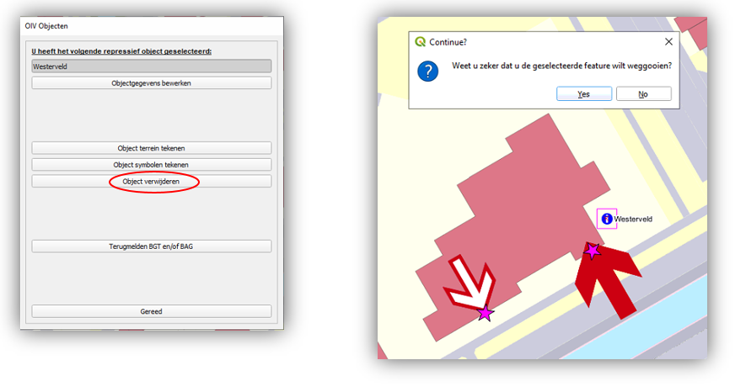**Selecteer Object verwijderen**
6. **Klik op yes/ja op de vraag ‘Weet u zeker dat...'**
7. **Klik op ok**
8. **Klik op terug**
9. **Klik nogmaals op terug.** Zodat alles zeker is opgeslagen.

# Printen van het object

Voor het printen van operationele informatie voor objecten dienen de volgende stappen te worden doorlopen.

1. **Kies in de widget voor blauwe blokken 'Bouwlagen tekenen’ en selecteer met de linkermuisknop het ‘Repressief object’(panden)’ aan met**  **waarvan een print gemaakt moet worden.**

Figuur 12a en b Selecteren object

De gegevens van het object worden opgehaald. De BAG object informatie van het pand wordt weergegeven.



1. **Selecteer ‘Bouwlagen printen’.**

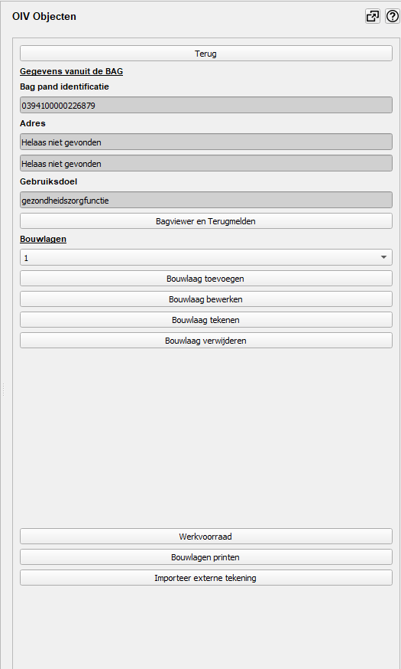

Figuur 12 Bouwlagen printen

1. **Selecteer de locatie waar je het bestand wilt opslaan.** Bijvoorbeeld Bureaublad.

De naam van het bestand wordt automatisch aangemaakt. Wanneer het object uit meerdere bouwlagen bestaat, worden deze apart opgeslagen.

1. **Open de bestanden en print op normale wijze**.

# Links en referenties

## Plugin

De programmatuur van de Plug-in wordt beschikbaar gesteld via een GitHub site:

[OIV-NL-QGIS (OIV - Applicaties - NL) · GitHub](https://github.com/OIV-NL-QGIS)

Hier worden ook issues (wensen, bugs, etc) bijgehouden:

[Issues · OIV-NL-QGIS/QGIS_project · GitHub](https://github.com/OIV-NL-QGIS/QGIS_project/issues)

## IMROI

Informatie over het IMROI model kan gevonden worden op:

[IM Repressieve Object Informatie (IMROI) (geonovum.github.io)](https://geonovum.github.io/IMROI/)

# Bijlage Veel gestelde vragen/ voorkomende problemen

* Het gebouw wat ik wil gaan tekenen staat niet in de BAG. Hoe kan ik toch tekenen?

Niet gaan tekenen, maak issue aan voor Martijn op het planbord met vermelding om welk object het gaat.

* Ik zie geen donkerroze gebouwen (BAG pand). Hoe los ik dat op?

Door de zichtbaarheid te controleren. In QGis kunnen lagen ‘aan en uit’gezet worden|:

Figuur 18 Zichtbaarheid BAG-laag

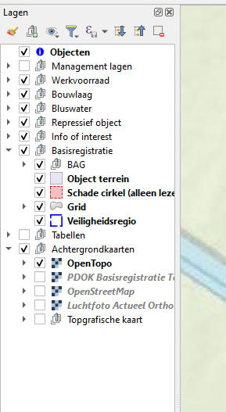

* Indien een hele bouwlaag is ingekleurd met vlakken, 'pakt’ het I-tje niet meer. Hoe los ik dat op? Door de zichtbaarheid van de ruimten tijdelijk uit te zetten.

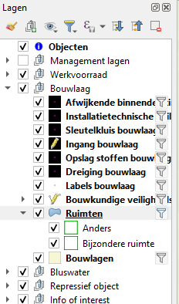

Figuur 19 Uitzetten zichtbaarheid ruimten

* Wat zijn de verschillende blauwe object pictogrammen?

|  |  |  |
| --- | --- | --- |
|  | Gebouw | Beschreven in dit document |
|  | Natuur | Wordt niet met OIV Plug-in gemaakt. |
|  | Evenement | Wordt (nog) niet met OIV Plug-in gemaakt. |
|  | Waterongevallen | Wordt niet met OIV Plug-in gemaakt. |

* Hoe kan je je objectinformatie aanpassen?

Kies in de Plugin ‘Terrein of Gebied’, klik met je cursor op het I-tje van het object. Dan op ‘Objectgegevens bewerken'.

* Hoe kan ik het i-tje verplaatsen?

Dit lijkt niet te werken in de plugin. Vraag Martijn dit buiten de Plugin te doen.

Tip: plaats het i-tje buiten het pand (roze vlak)

* Hoe pas ik het terrein aan?
* Ik zie geen uitleg over de symbolen, hoe los ik dat op?

Klik even met linkermuis in het wit van het venster.

* Ik ben meer dan 15 min van mijn werkplek geweest en QGis-geeft de foutmelding”:

Dan moet je opnieuw Q-Gis opstarten. Ga je van je plek weg, sluit de OIV Plu-gin af (met Sluit OIV Objecten). Sluit ook het project af door een nieuw project te openen. Kom je terug, open dan Project-> Recent geopend.

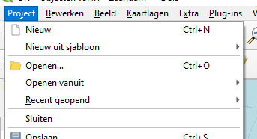

Figuur 20 Heropenen project

* Het lukt niet om een bouwlaag over te nemen uit de BAG.

Zie onderstaande foutmeldingen:

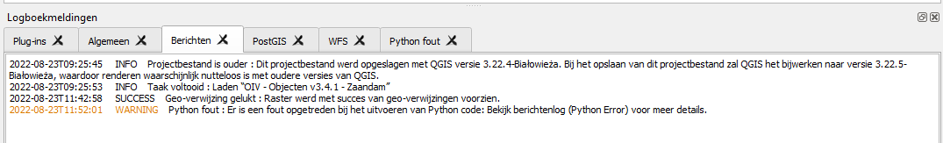

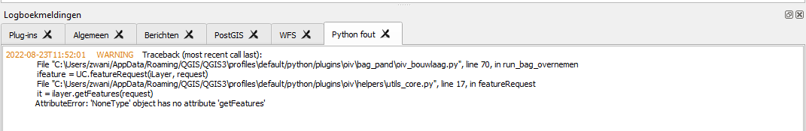

Controleer of de BAG-laag aangevinkt staat.

# Bijlage schermuitleg

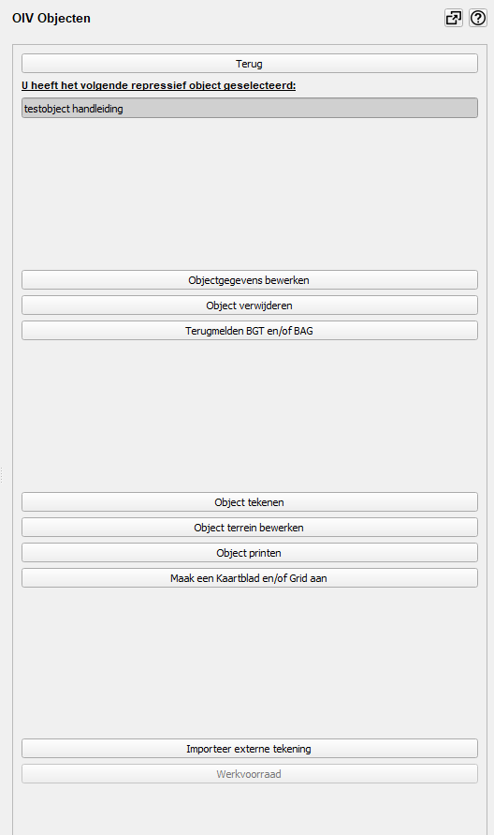Na het selecteren van Terrein of Gebied en het aanwijzen van een object, verschijnt volgend scherm in de widget:

Figuur 21 Terrein of Gebied

|  |  |
| --- | --- |
| **Knop** | **Toelichting** |
| Terug | Gaat terug naar startscherm OIV Plug-in |
| Selecteerde object | De kaart kan verplaatst worden, dus let op dat het juiste object hier vermeld wordt. |
| Object gegevens bewerken | Hier kan informatie toegevoegd worden, wordt getoond wanneer MOI gebruiker op I-tje klikt. Lege velden worden niet getoond. |
| Object verwijderen | Verwijdert het object. Wordt niet meer getoond in MOI, maar ook niet bewaard. Gebruik bij voorkeur status Archief bij tabblad Historie |
| Terugmelden BGT en/of BAG | In de plugin is een knop toegevoegd om fouten in de BAG te melden. Dit zijn wij als overheid verplicht als we dat constateren en het help de informatie voorziening te verbeteren op actualiteit/kwaliteit. |
| Object tekenen | Voor het toevoegen van pictogrammen, labels, |
| Object terrein bewerken |  |
|  |  |

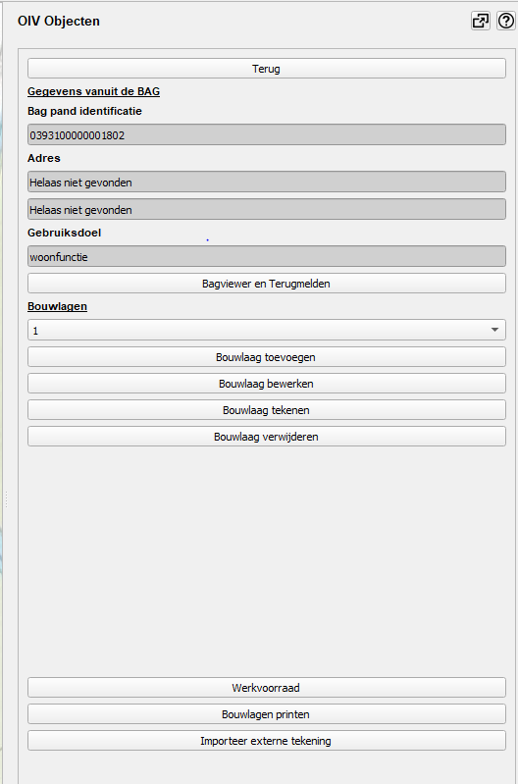

# Bijlage Formulieren

Invullen gegevens (nieuw)

Het formulier heeft de volgende knoppen:

1. Modus bewerken
2. Bewerkingen opslaan (bij start uitgegrijsd)
3. Gegevens toevoegen (bij start uitgegrijsd)
4. Gegevens weggooien (bij start uitgegrijsd)
5. Formulierweergave
6. 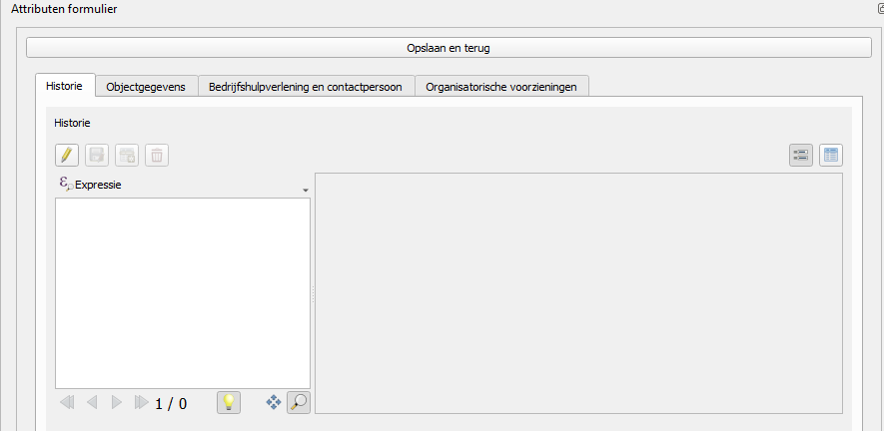Tabelweergave

Figuur 22 Attributen Formulier

1 2 3 4

5 6

Om een formulier aan te maken of te bewerken, klik eerst op 1. Modus bewerken. De knoppen 2 en 3 worden bruikbaar.

Kies Gegevens toevoegen (3)

Vul de gegevens in het pop-up scherm in. Groene vinkjes geven aan of het een verplicht veld is. Wanneer alle (verplichte) velden zijn ingevuld, kunnen de gegevens toegevoegd worden door op OK te klikken.

De gegevens verschijnen in het formulier venster.

Met knoppen 5 en 6 kan je wisselen tussen twee manieren om de gegevens te zien. (tabel of formulier).

Wanneer alles is ingevuld, zijn de knoppen 2 en 3 weer uitgegrijsd.

Sluit af met Opslaan en terug (bovenin).

## Aanpassen van gegevens

Wanneer een formulier eenmaal is ingevuld, kunnen de gegevens nog aangepast worden.

Klik op Kind object toevoegen (3e button)

Vul de gegevens in (zie ook 2.1 aanmaken object).

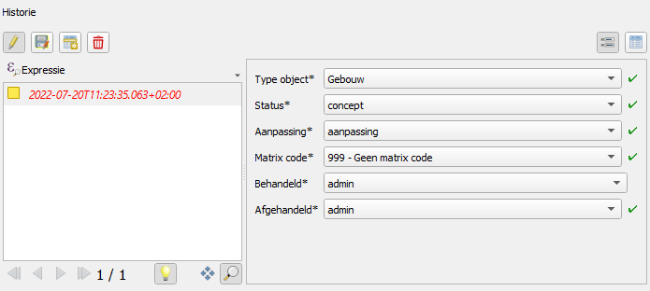In het veld onder Expressie komt een rode regel erbij. De zwarte regels zijn de oude.

Figuur 23 Gegevens op formulier aanpassen

De gegevens moeten eerst worden opgeslagen met knop opslaan (**2**).

Wanneer je dit vergeet, en nogmaals op bewerken klikt, verschijnt een pop-up met de mogelijkheid om alsnog op te slaan.

Ook is het mogelijk om meerdere formulieren te hebben, door een tweede maal op Gegevens toevoegen (2) te klikken en gegevens toe te voegen.

Deze kunnen ook weer weggegooid worden met het prullenbakknopje (**4**)

TIP:

Het werken met formulieren is foutgevoelig. Er wordt een koppeling gemaakt tussen een tabel en het object.

Door de tabel niet goed op te slaan (nog in bewerkmodus of met rode tekst) kan de koppeling niet goed werken en geeft QGis foutmeldingen.

Zorg er dus voor zo min mogelijk te moeten veranderen in de formulieren en maak er geen meerdere aan om het overzicht te behouden.

# Bijlage PDF – PNG inlezen in Qgis

Als je een kaart aangeleverd hebt gekregen in PDF vorm of PNG/JPEG kun je deze ook als kaartlaag inlezen in Qgis.

Via onderstaand stappenplan is dit uit te voeren.

.

1. Selecteer eerst op de gebruikelijke manier het object binnen Qgis waarvan je een PDF of PNG/JPEG hebt gekregen.
2. Klik in de menubalk op ***Raster*** en dan ***Georeferencer***

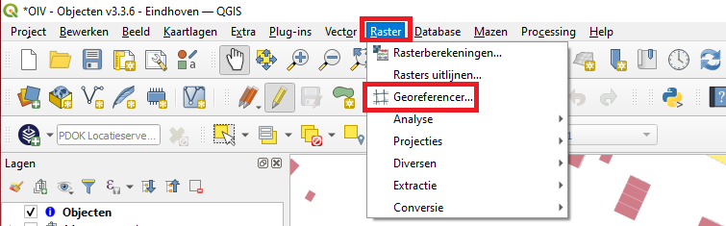

1. Klik in de het nieuw geopende scherm van de Georeferencer op het icoontje (Dambordje) onder Bestand.

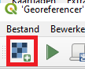

Er opent weer een schermpje waar je het betreffende pdf-bestand in kan opzoeken en selecteren.

*Voor de VRK: Let op: bestand moet in je eigen omgeving staan en niet in flexwerken.*

Selecteer het bestand en het zal worden geladen in het scherm van de Georeferencer.

1. Klik nu binnen het bestand op een (hoek)punt om een herkenbaar punt te markeren. Zodra je dat hebt gedaan komt er een schermpje in beeld met de vraag om de XY coördinaten hiervan in te vullen. Klik dan op de knop *Van kaartvenster*. Hiermee ga je terug naar het object in Qgis.

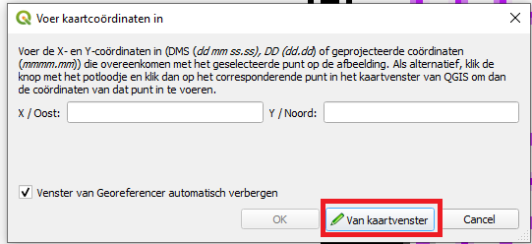

1. Klik in QGis bij het object op dezelfde plek van het pand waar je net ook het punt hebt gemarkeerd. De coördinaten worden dan gevuld.

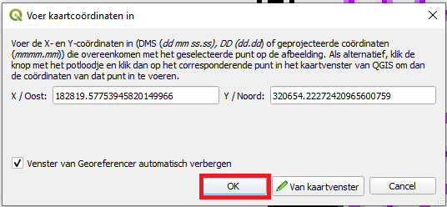

1. Klik op OK.
2. Herhaal deze stappen (punten markeren) voor nog 3 (hoek)punten.
3. Druk daarna op de “*Play knop*”.

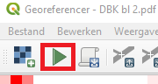

1. Klik in het volgende schermpje op ***OK***.

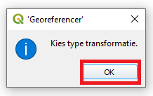

1. Neem onderstaande instellingen over voor de transformatie en klik daarna op ***OK***.

Mocht je een keer een foutmelding krijgen "transformatie is niet oplosbaar, probeer dan een ander transformatie type, bijv. Thin Plate Spline (TPS).

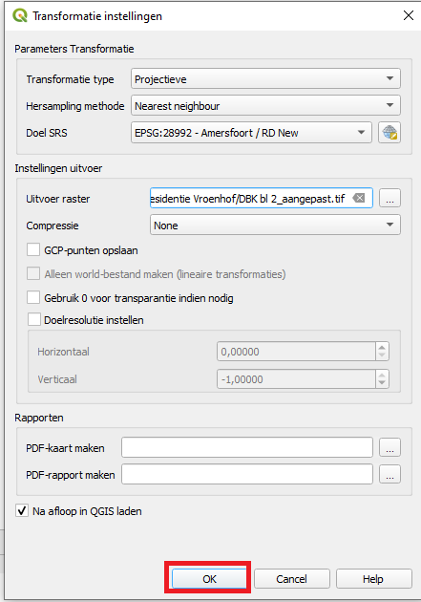

Na de uitvoering zal er worden weergegeven hoeveel afwijking in pixels hij heeft ten opzichte van het origineel. In de kolom Residu (pixels) staat dit weergegeven. Achter het getal staat in onderstaande afbeelding -08, dat houdt in tot de macht -08. Dus een hele kleine afwijking.

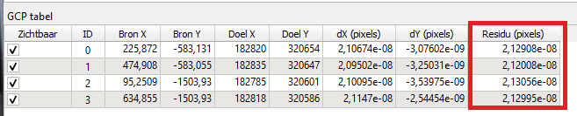

1. Klik nu nogmaals op de “***Play knop***” . De afbeelding wordt dan als kaartlaag in Qgis geladen en op de juiste manier geroteerd zodat hij precies past op het object. Je kunt nu het scherm van de Georeferencer sluiten door op het kruisje te klikken. Bij de vraag of je de GCP punten wil bewaren, hoeft dat niet (Discard).
2. Klik nu in Qgis bij de net aangemaakte kaartlaag (zie afbeelding) met de rechtermuisknop en kies voor Eigenschappen.

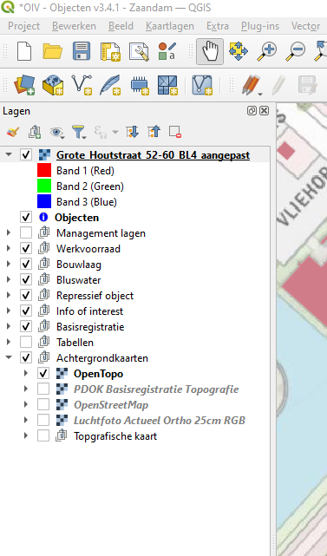

1. Pas de transparantie aan naar +/- 50 %.

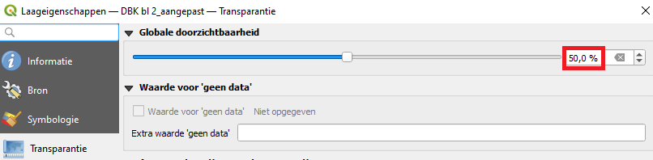

1. Zet de kaartlaag net boven de laag van de bouwlagen. Dit doe je door de laag te selecteren en te slepen naar de juiste plek. NB de lagen staan in laagvolgorde; de onderste laag staat onderaan.

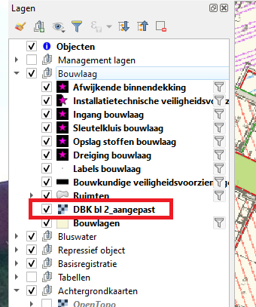

1. Door de transparantie zul je nu beide lagen kunnen zien en kun je de lijnen overnemen uit de afbeelding.

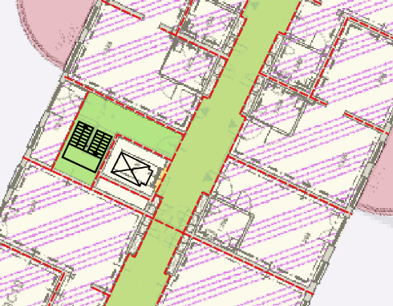

1. Door het vinkje van de afbeeldingskaartlaag uit te zetten, kun je het resultaat op de kaart zien.

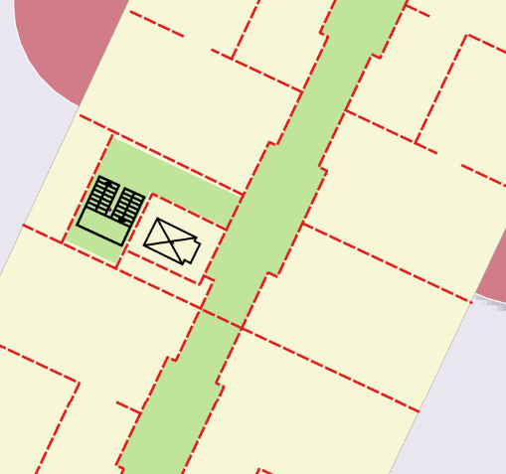

1. Maak vervolgens de bouwlaag verder af, zie hoofdstuk ”Tekenen Repressief object (gebouw) - nieuw”.
2. Meer info op: [Georeferencer Plugin (Qgis.org)](https://docs.qgis.org/2.8/en/docs/user_manual/plugins/plugins_georeferencer.html)

# Bijlage Bouwlaag toevoegen

Er zijn drie verschillende manieren om een bouwlaag toe te voegen.

1. Bouwlaag overnemen van BAG
2. Bouwlaag zelf tekenen
3. Bouwlaag overnemen van andere bouwlaag

## Bouwlaag overnemen van BAG

Neemt de rode contour van de BAG over als bouwlaag. Klik met de cursor op de betreffende pand. Er verschijnt een dialoogvenster om het label in te vullen.

Nadat Bouwlaag overnemen van BAG is uitgevoerd zal er een geel vlak zichtbaar zijn en is de bouwlaag aangemaakt.

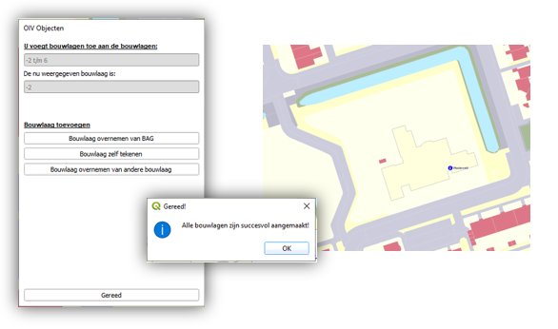

## Bouwlaag zelf tekenen

Als de bouwlaag niet overeenkomt met de BAG contour kun je deze zelf tekenen. De cursor verandert en je kunt zelf de contouren aangeven. Er wordt automatisch gesnapped op de contouren van het gebouw. Als je niet wilt snappen, kun je dat via “Extra”, “Opties voor snappen” aanpassen. Met de linker muisknop klik je op de hoekpunten en als je klaar bent , sluit je af met de rechter muisknop of spatie.

## Bouwlaag overnemen van andere bouwlaag

Als je al een bouwlaag hebt getekend, kun je de gegevens voor de volgende bouwlagen overnemen. Zorg er wel voor dat de object symbolen in een laag zijn toegevoegd je je wilt overnemen, zoals bijvoorbeeld stijgleiding bij hoogbouw etc.

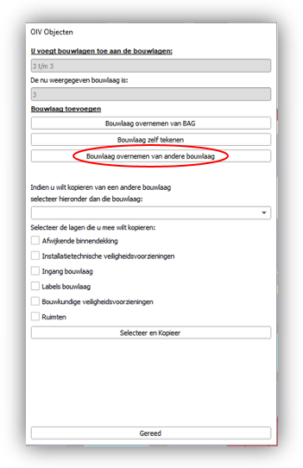Kies de laag die je wilt kopiëren, er verschijnt een preview. Bevestig door “Selecteer en Kopieer” en verlaat het scherm door op “Gereed” te klikken. Let op! Er wordt maar een object / bouwlaag tegelijk gekopieerd. Als de te kopiëren bouwlaag uit meerdere delen bestaat, zul je deze per stuk moeten kopiëren.

Figuur 24 Bouwlaag overnemen

Let op: Je kan alleen van aanliggende bouwlagen kopiëren; dus bijvoorbeeld niet bouwlaag 1 naar bouwlaag 3 kopiëren.

# Bijlage kaartonderdelen tekenen

## Pictogrammen

### Plaatsen

Het plaatsen van pictogrammen gaat gemakkelijk. Klik in het rechterscherm op het te plaatsen pictogram. Je kunt nu het pictogram plaatsen, het aangrijpingspunt wordt aangegeven met een “ster”. Vervolgens kun je dit pictogram zo vaak plaatsen als je wilt. Het plaatsen en roteren hangt af van het pictogram.

Bij pictogrammen kun je kiezen voor geen rotatie; je plaatst de symbolen met de linkermuisknop.

Als je wel een rotatie wilt meegeven klik je eerst met de rechtermuisknop op de gewenste locatie. Er verschijnt nu een stippellijn (oriëntatielijn) die de richting van de rotatie weergeeft (de lijn is de bovenkant van het pictogram). Bevestig met de linkermuisknop en het pictogram wordt geplaatst. Het geselecteerde pictogram kun je meerdere keren plaatsen, naar keuze met links of rechts.

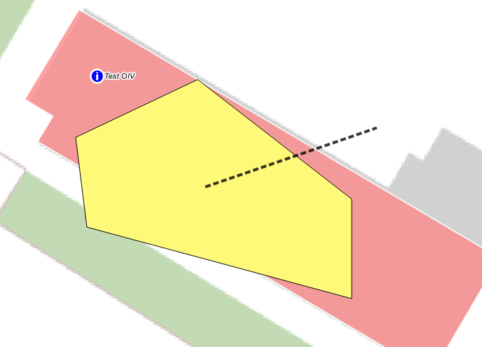

Figuur 25 Oriëntatielijn voor pictogrammen

De uiteindelijke rotatie van het pictogram hangt af van welke kant van de lijn je klikt.

Bij de ingangpijlen, de sleutelbuizen en het hd/ld vulpunt verschijnt bij het plaatsen het paarse “snap-kruis” op de contouren van de bouwlaag. Door met je cursor van het roze kruisje te bewegen, bepaal je de richting van de pijl; de onderkant van de pijl komt aan de kant van de cursor.

NB: Pijlen zetten we loodrecht op de muur.

### Verplaatsen of roteren

Figuur 26 Verplaatsen of roteren

Pictogrammen kan je verplaatsen of roteren met de knop op de werkbalk.

Figuur 27 Verplaatsen of roteren

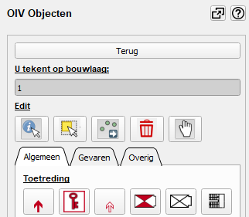

Klik op het aangrijpingspunt van het pictogram (roze ster) met de linkermuisknop om te verplaatsen, met de rechtermuisknop om te roteren. Dan verschijnt weer de zwarte stippellijn, zoals boven is vermeld.

### Informatie toevoegen

Bij elk pictogram hoort informatie, die verschijnt wanneer een gebruiker van de MOI erop klikt.

Deze wordt in QGis zichtbaar door op de I-knop te klikken in de werkbalk en vervolgens op het aangrijpingspunt van het pictogram.

Standaard wordt de soort (bijvoorbeeld Ontruimingspaneel) ingevuld. Daarnaast is er nog vrije tekst mogelijk in het veld ‘label’.

VRK: dit gebruiken we bij hoge uitzondering, muv Opslag Stoffen

### Opslag stoffen

1. Klik in de widget op het pictogram Opslag stoffen (tabblad Gevaren)

2. Vul de locatie in:

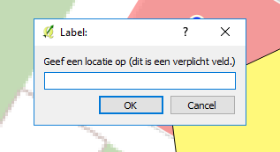

3. Het icoontje wordt geplaatst. Om informatie over de stoffen toe te voegen, klik eerst op het i-tje in de widget en daarna op het icoon. Het attributen formulier wordt geopend. In de tabbladen kun je kiezen of je stoffen wilt toevoegen of schadecirkels.

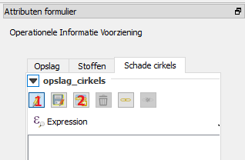

4. Om een veld toe te voegen, klik je weer eerst op het potloodje(**1**) en daarna op het plus veldje (2). Je komt nu in een invulscherm. Vul de gewenste info in en sluit af met “OK”

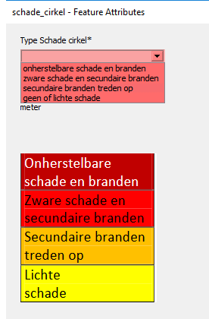 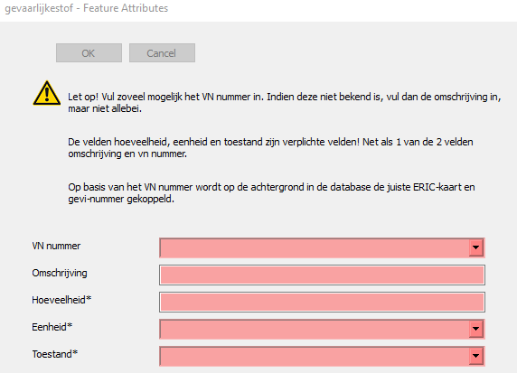

Let op! De laag schadecirkels staat niet standaard aan in QGIS. Je zult deze aan moeten vinken om zichtbaar te maken.

## Labels

De labels spreken voor zich. Kies in de widget het gewenste type, vul de tekst in en plaats deze zonder rotatie met linker muisknop of met rotatie met rechts.

Let op! Deze labels worden op dit moment nog niet getoond in MOI.

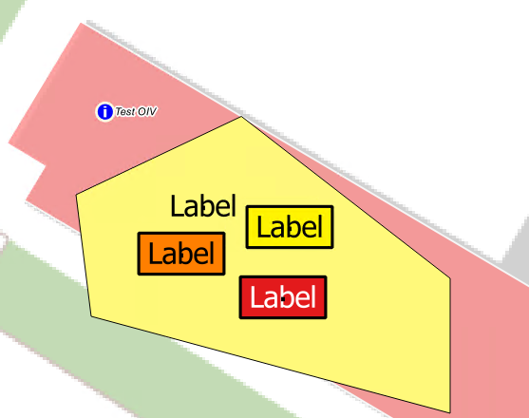

Figuur 28 Mogelijke labels

## Scheidingen

Er is keuze uit de bekende scheidingen. Als je deze selecteert, wordt er automatisch gesnapped aan bouwlagen, vlakken, scheidingen en BAG (aan te passen via “Extra”, “Opties voor snappen”). Tijdens het tekenen verschijnt er, als je gesnapped hebt aan een lijn, automatisch een hulplijn 90 graden haaks op deze lijn.

## Vlakken

Ook dit spreekt voor zich. Kies in de widget het gewenste vlak. De snap-functie werkt zoals bij de scheidingen.

# Bijlage werkvoorraad

Vanaf versie 3.4.1. is in de Plug-In het fenomeen ‘werkvoorraad’ geïntroduceerd. Dit om het mogelijk te maken ‘ín het veld’ aanpassingen voor te stellen.

In de toekomst wordt het dan mogelijk te maken mobiel wijzigingen aan te brengen. Bijvoorbeeld tijdens een inspectie komt men erachter dat een pictogram op de verkeerde plek staat. Om deze wijzigingen niet direct op de database te laten plaatsvinden, komen ze in de werkvoorraad. Een tekenaar kan dan deze werkvoorraad doorlopen en de voorgestelde aanpassingen wel of niet accepteren.

Alles wat via de PlugIn wordt aangepast, komt direct in de database terecht. Maar alle aanpassingen via ‘anderen’ (bijvoorbeeld ander applicaties als Qfield, maar ook QGis zelf) komen in de werkvoorraad terecht.

## Afhandelen van de werkvoorraad

Wanneer er features worden verwijderd of aangepast buiten de PlugIn om, zijn er meerdere mogelijkheden:

De aanpassing staat er de volgende keer bij inloggen niet meer, bijvoorbeeld feature is weggegooid, maar staat er gewoon nog.

Weggooien, laag opslaan, rood kruis erdoor heen

# Symbolen

|  |  |  |
| --- | --- | --- |
| Naam | Omschrijving | Legenda |
| Bouwdeel scheiding | Binnenwanden die niet gepasseerd kunnen worden (geen deuren) |  |
| 30 min (brand) werende scheiding | Branddoorslag en brandoverslag (WBDBO) van 30 minuten. Overgenomen uit vergunningtekening | - - - - - - - - |
| 60 min (brand) werende scheiding | Branddoorslag en brandoverslag (WBDBO) van 60 minuten. Overgenomen uit vergunningtekening | - - - - - - - - |
| 120 min (brand) werende scheiding | Branddoorslag en brandoverslag (WBDBO) van 120 minuten. Overgenomen uit vergunningtekening |  |
| Rookwerende scheiding |  |  |
| Vlak loopgebied |  |  |
| Vlak verblijfsgebied |  |  |
|  |  |  |
|  |  |  |
|  |  |  |
|  |  |  |
|  |  |  |
|  |  |  |
|  |  |  |

# Begrippenlijst